Дистанционная лекция № 3
(дата проведения по расписанию - 7 апреля 2020 г.)

3 Гидропривод дроссельного регулирования, подключенный к гидравлическому источнику постоянного давления

Напомним, что в гидроприводе дроссельного регулирования управление скоростью движения выходного звена осуществляется за счет изменения проходных сечений в гидрораспределителе. Типовая схема гидропривода рассматриваемого типа представлена на рисунке 3.1.

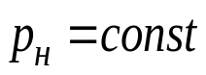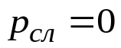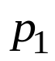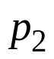
1
2
3
4
Рисунок 3.1 -Типовая схема гидропривода дроссельного регулирования

Основными компонентами гидропривода являются распределитель поз. 1 и исполнительный гидродвигатель. На рисунке условно изображены два типа гидродвигателя, каждый из которых может быть подключен к распределителю: гидроцилиндр поз. 2 или гидромотор поз. 3. Для учета объемных потерь в схему условно включено гидравлическое сопротивление поз. 4, проводимость которого эквивалентна проводимости негерметичных внутренних каналов в распределителе и гидродвигателе.
В процессе анализа любого привода обычно рассматривают его статические и динамические характеристики.

3.1 Статические характеристики гидропривода дроссельного регулирования

Рассмотрение статических характеристик проведем с учетом следующих положений и допущений, которые уже использовались при анализе характеристик гидравлических распределителей:
- Гидропривод подключен к идеальному источнику постоянного давления, не имеющего энергетических ограничений и обеспечивающего точную стабилизацию давления, т. е. 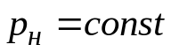. Давление слива в системе примем равным нулю 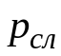=0.
- В качестве распределителя используется золотниковый распределитель с одинаковыми прямоугольными дросселирующими щелями нулевого перекрытия.
- Негерметичность распределителя и гидродвигателя при рассмотрении статических характеристик учитывать не будем.

Вид статических характеристик гидропривода при принятых допущениях определяется расходно-перепадной характеристикой золотникового распределителя, которая была подробно рассмотрена в соответствующем разделе курса. Эквивалентная расчетная схема представлена на рисунке 3.2.
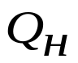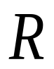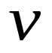
Рисунок 3.2 – Эквивалентная расчетная схема гидропривода дроссельного регулирования

Напомним основные ранее полученные зависимости. Расход через первую дросселирующую щель определяется выражением

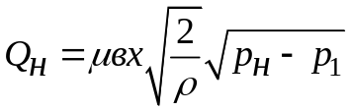, (1)
где 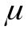 - коэффициент расхода,
- ширина щели,
- величина открытия щели, обусловленная перемещением золотника,
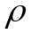 - плотность рабочей жидкости,
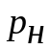- давление нагнетания,
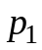 - давление в полости гидроцилиндра.
Расход через вторую дросселирующую щель можно рассчитать по формуле
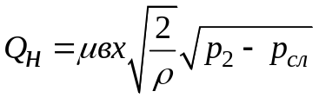, (2)
где 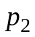 - давление в полости гидроцилиндра.
Для перехода к величине перепада давления в полостях цилиндра 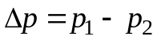 возведем уравнения (1) и (2) в квадрат и сложим их. В результате получим выражение
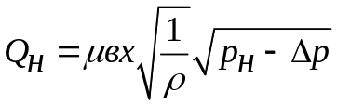. (3)
Если не учитывать механические и объемные потери в гидроцилиндре, то величина усилия на штоке связана с перепадом давления простым соотношением
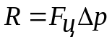,
где 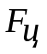 - площадь поршня цилиндра.
Скорость движения штока цилиндра определяется выражением
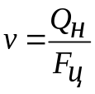.
Можно получить аналогичные зависимости для варианта гидропривода с использованием гидромотора.
Момент на валу гидромотора
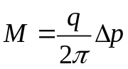,
где - рабочий объем гидромотора.
Угловая частота вращения вала
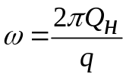.
Проведем преобразование зависимости (3), заменяя гидравлические координаты 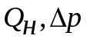 на выходные координаты гидропривода (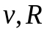 или 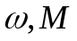).
В итоге получим уравнение статической характеристики гидропривода в виде:
для варианта с гидроцилиндром
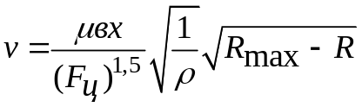, (4)
для гидропривода с гидромотором

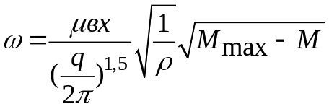. (5)
В формулах (4) и (5) введено обозначение максимального усилия на штоке
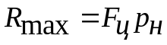
и максимального момента на валу гидромотора
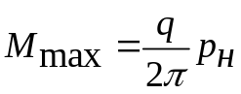.
Величину максимальной скорости движения штока (скорости холостого хода) можно рассчитать по формуле
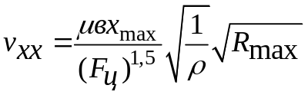.
Если перейти к нормированным координатам:
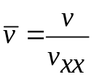, 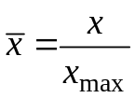, 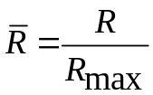,

то уравнение (4) можно преобразовать к более наглядному и удобному для анализа виду
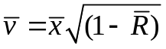. (6)

Аналогичные зависимости для гидропривода с гидромотором будут иметь следующий вид:
величина максимальной угловой частоты вращения вала
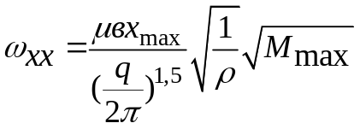;
нормированные координаты
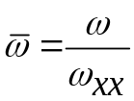, 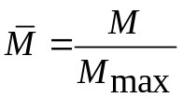;
уравнение статической характеристики
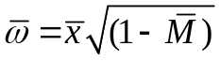. (7)
Так как полученные зависимости для двух вариантов (с гидроцилиндром и гидромотором) имеют аналогичный вид, то в дальнейшем будем рассматривать только гидропривод с гидроцилиндром.
Анализ полученных зависимостей удобно провести, рассматривая три отдельные характеристики, каждая из которых содержит взаимную зависимость только двух координат.
Зависимость 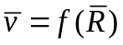 при 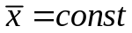 носит название «механическая характеристика». Механическая характеристика дает полное представление об энергетических возможностях гидропривода.
Вид механической характеристики гидропривода дроссельного регулирования представлен на рисунке 3.3.
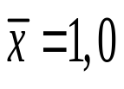
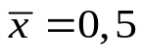
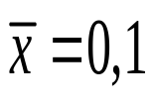
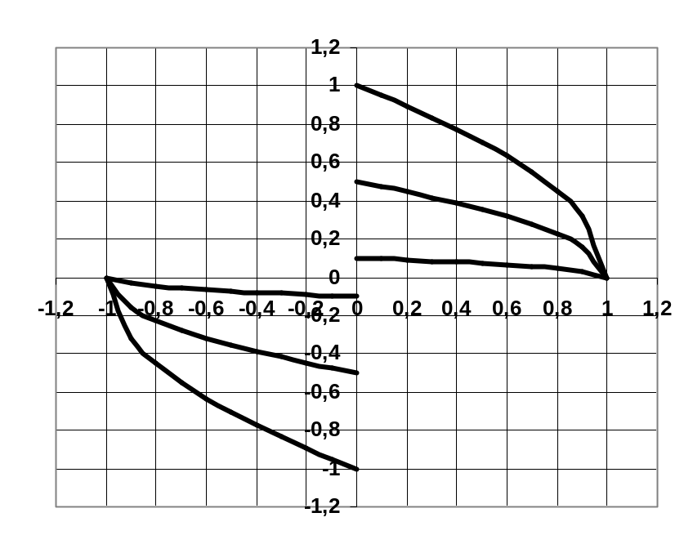
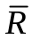
Рисунок 3.3 - Механическая характеристика гидропривода дроссельного регулирования

Вид механической характеристики позволяет сделать ряд общих важных выводов:
1. Скорость движения штока гидроцилиндра (или вала гидромотора) в гидроприводе дроссельного регулирования уменьшается при увеличении нагрузки. При нагрузке, равной , скорость снижается до нулевого уровня. Кривая механической характеристики при 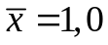, называемая предельной характеристикой, определяет зону возможных режимов работы гидропривода. Если текущий режим отобразить точкой с координатами (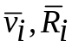), то эта точка не может выходить из зоны, ограниченной предельной механической характеристикой.
2. Свойство гидропривода дроссельного регулирования снижать скорость при увеличении нагрузки «слабеет» при уменьшении сигнала управления (значения 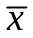). Из графиков видно, что кривая при 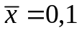 уже практически параллельна горизонтальной оси. Такая механическая характеристика называется «жесткая». Далее мы проанализируем, как это свойство влияет на динамические характеристики привода.
3. По аналитическому выражению механической характеристики можно определить оптимальные с энергетической точки зрения режимы работы гидропривода.
Нормированное значение выходной мощности можно рассчитать по следующей зависимости
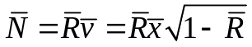.
Определим режим работы гидропривода, при котором с него снимается максимальная мощность. Для этого найдем параметры экстремума функции 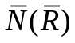.
Из решения уравнения 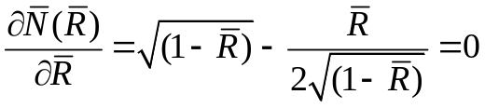,
получаем, что точка экстремума достигается при нагрузке на гидропривод, равной 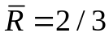.
Если использовать не нормированные, а физические координаты, то максимальная мощность достигается при
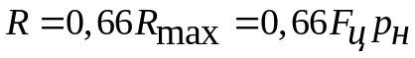.
Рассмотрим вторую статическую характеристику, в качестве которой выступает семейство графиков 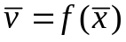 при 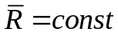. Это семейство носит название «скоростная характеристика». Отметим, что статические характеристики привода, в которых в качестве аргумента выступает сигнал управления, относят к классу регулировочных. По виду таких характеристик анализируется управляемость системы. Вид скоростных характеристик гидропривода дроссельного регулирования представлен на рисунке 3.4.

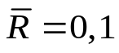
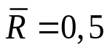
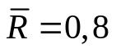
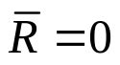
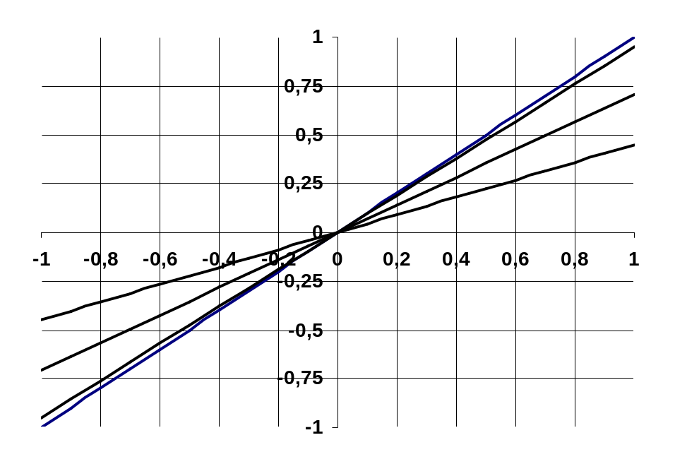
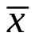
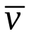
Рисунок 3.4 – Скоростная характеристика гидропривода дроссельного регулирования

Видно, что скоростная характеристика гидропривода дроссельного регулирования имеет линейный тип, что следует и из вида формулы (6). Крутизна графиков уменьшается с ростом нагрузки на привод.
Под силовой регулировочной характеристикой понимается функция 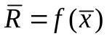 для заторможенного гидродвигателя (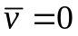). Учитывая тот факт, что перепадная характеристика золотникового распределителя имеет релейную форму, то и силовая характеристика гидропривода будет иметь тот же характер (см. рисунок 3.5).
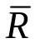
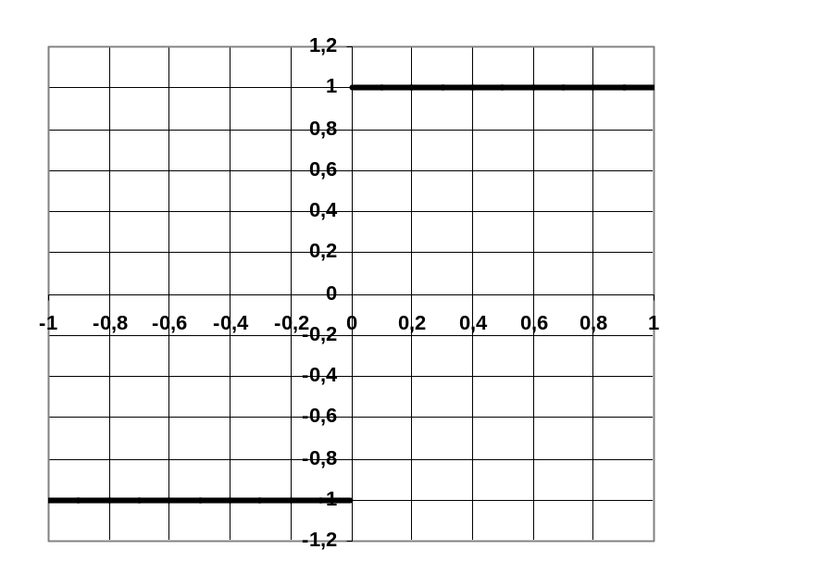
Рисунок 3.5 – Силовая характеристика гидропривода дроссельного регулирования

Контрольные вопросы по материалам лекции:

1. Почему для рассматриваемого гидропривода использован термин «дроссельного регулирования»?
2. Какая статическая характеристика золотникового распределителя является аналогом механической характеристики гидропривода?
3. Какой геометрический параметр гидромотора является определяющим при расчете статических характеристик гидропривода?
4. При увеличении уровня управляющего сигнала на гидропривод жесткость механической характеристики увеличивается?
5. При снижении нагрузки на привод крутизна скоростной характеристики увеличивается?
6. При уменьшении площади поршня гидроциндра скорость движения его штока уменьшается или возрастает? Предполагается, что остальные параметры гидропривода остаются неизменными.

